**14 - laboratoriyalıq jumıs.**

**TANGENS-BUSSOL JÁRDEMINDE JER MAGNIT MAYDAN KERNEWLILIGINIŃ GORIZONTAL QURAWSHÍSÍN ANÍQLAW**

**Kerekli ásbaplar:** Tangens-Bussol**,** dóńgelek formasındaǵı toklı katushka, turaqlı tok deregi, gilt, ampermetr, reostat.

**Jumıstıń maqseti:** Laboratoriyalıq jumısın orınlaw nátiyjesinde student:

* Magnit maydan xarakteristikaları  hám  anıqlamaları hám olar arasındaǵı baylanıs; Jer magnitizmi haqqında koz-qarasqa iye bolıwı kerek.
* Túrli formadaǵı toklı ótkizgishlerdiń magnit maydan indukciyasın esaplaw ushın Bio-Savar-Laplas nızamın qollanıwdı biliwi kerek.

**Tapsırma**

1. Tangens-Bussol járdeminde jer magnit maydan kernewliliginiń gorizontal qurawshısın ólshew.

2. Ólshew qáteliklerin esaplaw.

## **Tiykarǵı teoriyalıq maǵlıwmatlar**

Jer magnetizmi, geomagnetizm – Jerdiń menshikli atlarınan biri, Jer sharı átirapındaǵı magnit maydanına baylanıslı boladı. Jerdiń magnit polyusleri geografiyalıq polyuslerine sáykes kelmeydi hám waqıt ótiwi menen óz ornın ózgertip turadı. Jerdiń qubla magnit polyusi arqa geografiyalıq polyusi jaqınında arqa magnit polyusi bolsa qubla geografiyalıq polyusi jaqınında jaylasqan (1-súwret). Jer magnit maydanın shamalap Jer orayınan bir neshe júz kilometr qublada jaylasqan magnit momenti  ǵa teń bolǵan magnit dipolı payda etken maydan dep qaraw múmkin.

Jer magnit maydanı kernewliligi onsha úlken bolmasa da ol júdá keń tarqalǵanlıǵı sebepli onıń energiyası júdá úlken. Jerdiń magnit indukciya aǵımına teń bolǵan magnit indukciya aǵımı payda etiw ushın, Jer ekvatorına oralǵan sımnan 660 mln amper shamadaǵı toktı ótkeriwi kerek bolar edi.

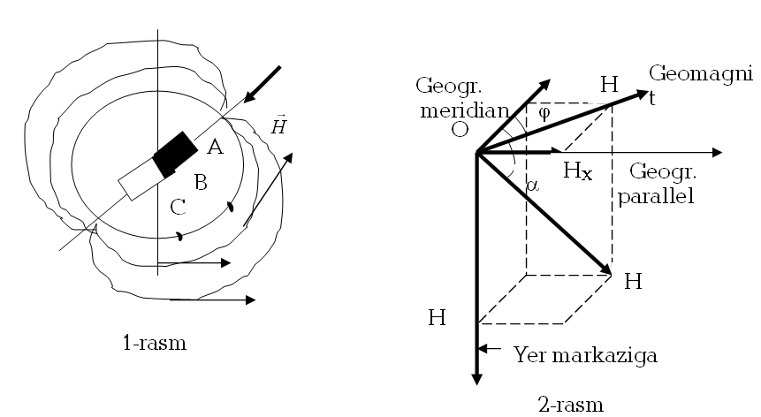

O

Jer magnit maydanın kompastıń magnit strelkası járdeminde ańsatǵana tekseriw múmkin. Eger magnit strelkası awırlıq orayınan jeńil jipke asıp qoyılsa, ol Jer magnit maydan kúsh sızıqları, yaǵnıy maydan kernewliligi vektorı  boylap orientaciyalanadı. Menshikli hallarda, Jerdiń magnit maydan kernewliligi ekvatorda gorizontal baǵıtlanǵan bolıp 0,34 erstedke hám polyúste bolsa vertikal baǵıtlanǵan bolıp 0,66 erstedke teń.

 vektordıń muǵdarı Jer magnetizminń elementleri, yaǵnıy magnit awısıw múyeshi (ϕ), gorizontal qurawshısı (), eńkeyiw múyeshi () hám vertikal qurawshısı  menen ańlatıladı.

Jer magnetizmi elementleri tuwrı múyeshli koordinatalar sistemasında tómendegishe jaylasqan (2-súwret): -geografiyalıq meridian, -geografiyalıq keńlik hám-vertikal sızıq boylap baǵıtlanǵan koordinata kósherleri. Jer magnit maydan kernewliligi  tıń x, y, z – kósherlerine bolǵan proekciyaları , , - larǵa Jer magnit maydanınıń arqa, shıǵıs hám vertikal qurawshıları dep ataladı.

Jer magnit maydan kernewliligi  vektordıń gorizontal teń tegisliktegi proyekciya  ge Jer magnit maydan kernewliliginiń gorizontal qurawshısı dep ataladı.

 vektor jaylasqan H0OZ tegislikke magnit meridian tegisligi dep ataladı. Magnit meridian tegisligi H0OZ penen YOZ tegisligi arasındaǵı múyesh  ge magnit maydannıń awısıw múyeshi dep ataladı hám Jer magnit maydan kernewliligi  vektor menen gorizontal qurawshısı  arasındaǵı múyesh  ǵa bolsa eńkeyiw múyeshi dep ataladı.

Jer magnetizmin xarakterlewshi shamalar, yaǵnıy elementler kompas, magnit teodometr, túrli magnitometrler, magnit táreziler, magnit variometrler hám basqalar járdeminde ólshenedi. Bunnan tısqarı, teńizde, hawada ólshew ushın keme, samolyot hám vertolyotlarǵa arnawlı ásbaplar ornatıladı.

Jerdiń magnit maydanı turaqlı hám ózgermeli magnit maydanlardan quralǵan. Turaqlı magnit maydanı Jer betiniń barlıq jayında bar bolıp, júdá áste, "ásirlik" túrde ózgeredi. Ol Jer magnit maydanınıń 99% in quraydı. Jer turaqlı magnit maydannıń bar bolıwına sebep Jer ishki qatlamlarında keshetuǵın túrli procesler sebep boladı. Ózgermeli magnit maydan Jer magnit maydanınıń 1% in quraydı hám Jer atmosferasınıń joqarı qatlamlarında payda bolǵan elektr toklarınan júzege keledi. Sol menen birge, Jer magnit maydanınıń tosınnanlıq ózgeriwleride bar. Jer magnit maydanınıń tosınnanlıq ózgeriwlerı Qoyashta júz beretuǵın shaqnaw qubılıslarına da baylanıslı, olar magnit boranlarına sebep boladı, radıolokatardı buzadı.

###### Qurılmanıń dúzilisi hám ólshew usılı

Tangens-galvanometr (tangens-bussol) (n) vertikal sım oramınan ibarat (r) radıuslı katushkadan hám katushka orayına gorizontal teń tegislikte jaylastırılǵan kompastan quralǵan. Katushkada tok bolmaǵanda magnit strelkası Jerdiń (N-S) magnit meridianı boylap jaylasadı.

Katushkanı vertikal kósher átirapında aylandırıp katushka tegisligin magnit meridian tegisligi menen ústpe-úst túsiwge yerisiw múmkin (3-súwret).

M Hy H

N ϕ

ϕ Hi

S N1

S1

K

**3-súwret**

M

#### J Hi

# K

**4-súwret**

Bunday halatta katushka arqalı tok ótkizilse, magnit strelkası qandaydur (ϕ) múyeshke burıladı. Bul halat magnit strelkasına 2 maydan tásiri arqalı túsindiriledi: Jerdiń magnit maydanı (gorizontal qurawshısı) hám tok payda etken maydan . Superpoziciya principine muwapıq, magnit strelkasına tásir etiwshi juwmaqlawshı magnit maydan kernewliligi , , , vektorlardıń geometriyalıq jıyındısına teń:

=+

Bir ultanǵa oralǵan (n) oramnan ibarat aylanbalı ótkizgishtiń orayındaǵı magnit maydan kernewliligi

, (1)

r

α

I





bunda  – oramdaǵı tok kúshi,  – katushka radıusı,  – oram­lar sanı.

(1) ańlatpanı () tok elementi ushın Bio-Savar-Laplas nızamınan ańsatǵana alıw múmkin

 yaki 

Aylanbalı tok elementi (dl) ushın , sinα=1 **5-súwret.**

Superpoziciya nızamına muwapıq



n oram ushın bolsa,

 .

Aylanbalı tok kernewliligi  oram tegisligine perpendikulyar bolǵan teń tegislikte jatadı (4-súwret). Sebebi aylanbalı toklı oramnıń tegisligi menen sáykes túsedi, ol halda  vektor  vektorǵa perpendikulyar 3-súwretten kórinedi,

hám. (2)

Solay etip, (1) hám (2) ańlatpalardan Jer magnit maydanınıń gorizontal qurawshısın esaplaw formulasın keltirip shıǵaramız:

 (A/m)

 dı tangens-bussol katushkasındaǵı toktıń 3-5 mánisinde ólshep,  ortasha mánis hám awısıwdıń ortasha mánisi tabıladı:

 bul jerde, 

Strelka ushlarınıń oram orayı menen anıq sáykes túspewi sebepli arqa (ϕN) hám qubla (ϕS) ushları boyınsha esaplawlar alıw kerek. Qáteliklerdi kemeytiw ushın hár bir tok mánisi ushın awısıw múyeshi (ϕ′ hám ϕ″) toktıń túrli baǵıtları ushın eki márteden ólshenedi hám esaplanadı

 .

Qurılmanıń elektr sxeması 6-súwrette berilgen.

R

K +

~220В

−

Т

К П

рис.8.

#### В

**6-súwret.**

### Jumıstı orınlaw tártibi hám ólshew nátiyjelerin esaplawǵa tiyisli

### metodikalıq kórsetpeler

### 1.Tangens-galvanometrdi sonday ornatıladı, oram tegisligi mag­nit meridianı menen sáykes tússin.

### 2.K (K') gilt hám П – ótkiziwshiler jalǵanıp, tok deregi jaǵıladı. Ózgeriwshi rezistor (R) járdeminde magnit strelkasın 30°-50° qa shekem awdırıwshı tok kúshi beriledi. – ampermetr kórsetiwi hám (ϕ′iN hám ϕ″iS) múyeshlerdiń mánisleri berilgen tok ushın kestege jazıladı.

### 3.Almastırǵısh (П) járdeminde tok baǵıtı ózgertirilip hám ϕ″iN, ϕ″iS mánisleri jazıladı.

### 4.Tájiriybe toktıń 3 túrli mánislerinde tákirarlanadı.

### 5., lardıń mánisleri esaplap tabıladı

 , .

|  |  |  |  |  |  |  |  |  |  |  |  |  |  |
| --- | --- | --- | --- | --- | --- | --- | --- | --- | --- | --- | --- | --- | --- |
| № | IIi | IIIi | Ii*(А)* | ϕIiN | ϕIiS | ϕIIiN | ϕIIiS | ϕi | H0i | H0ór | ΔH0i | ΔH0ór | δ |
| 1 |  |  |  |  |  |  |  |  |  |  |  |  |  |
| 2 |  |  |  |  |  |  |  |  |  |  |  |  |
| … |  |  |  |  |  |  |  |  |  |  |  |  |

**QADAǴALAW SORAWLARÍ**

1. Magnit indukciya vektorı dep nege aytıladı hám ol qanday birliklerde ólshenedi?
2.  vektordıń baǵıtı qanday anıqlanadı?
3. Magnit maydan kernewliligi hám indukciyası qanday baylanısqan?
4. Magnit maydanı grafigi qanday xarakterlenedi. Elektr hám magnit maydanlarınıń súwreti qanday ańlatıladı.
5. Magnit maydanı superpoziciya principi qay jerde qollanıladı.
6. Bio-Savar-Laplas nızamı formulasın (vektor hám skalyar) kórinislerin jazıń. Bul nızamnıń grafigi tusindirmesin beriń.
7. Bio-Savar-Laplas nızamın aylanbalı tok magnit maydanın esaplawǵa qollanılıwı.
8. Jer magnit maydan kernewliliginiń gorizontal qurawshısın tabıw usılın túsindiriń hám esaplaw formulasın keltirip shıǵarıń.